UNIVERSIDAD NACIONAL DE INGENIERIA
FACULTAD DE CIENCIAS

PROYECTO:
Utilización de un Fuzzy Inference System.



Alumnos: Moreno Vera Felipe Adrian
Polo Ruiz Kevin Gerardo
Curso: Inteligencia Artificial
Codigo Curso: CC441
Profesor: Luis Navarro

2016-I

Introducción

Muchos modelos de realización de software o predicción de valores o datos, o medición del posible incremento de data o decremento o cualquier tipo de cálculo puede ser simplificado usando la tecnología de lógica difusa o Fuzzy Logic.
Fuzzy Logic es una forma de aplicar lógica a unas variables o conjunto de variables, puede ser añadido a una base de datos, fue desarrollada por Lotfi Zadeh.
Fuzzy tiene 2 manera de comportarse, PERT(Program Evaluation and Review Technique) o Critical Path Method (CPM). Ambos ayudan a reducir el tiempo de ejecución de manera drastica debido a su lógica.

Pasos para construir un sistema fuzzy experto:

I) Pasos en un sistema experto Fuzzy.
a) Obtener información una o de más expertos.
b) Definir los conjuntos Fuzzy.
c) Definir las reglas fuzzy.

II) Pasos que usa el sistema experto Fuzzy
a) Relaciona el conjunto de observaciones.
b) Evalua los casos de todas las reglas fuzzy.
c) Combina la información de las reglas.
d) Desfuzifica los resultados.

III) Definir el conjunto Fuzzy
En este paper se tiene 3 reglas:, TMC (total mimimun cost) MP (man power) y FP( function points) y PCQ (Pert Chart Quotient).

IV) Definir las reglas Fuzzy
Regla 1: SI TMC es alto Y MP es alto O FP es bajo ENTONCES PCQ es alto.
Regla 2: SI TMC es alto Y MP es bajo O FP es alto ENTONCES PCQ es bajo.
Regla 3: SI TMC es alto Y MP es alto Y FP es alto ENTONCES PCQ es alto.

V) Desfuzificación
Ahora necesitamos desfuzificar la salida, que quiere decir esto, que nuestros resultados no deben estar en relacionados a ningún conjunto Fuzzy. Entonces el PCQ obtenidose obtiene calculando el centroide usando (c) = (ΣWp(x)*x) / (Σwp(x)).
Donde: Wab: son los pesos donde ‘a’ denota al conjunto Fuzzy y ‘b’ denota la variable del conjunto.
Ejemplo: en la reglas se tiene que las variables de conjunto son o high o low (h o l) y las variables conjunto de fuzzy puede ser tmc, mp o fp.

Construyendo el sistema Fuzzy

Se tiene el sistema fuzzy implementado por el software fuzzy toolbox de MATLAB.
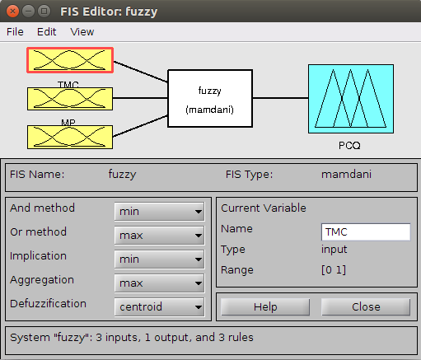

Con las variables TMC, MP y FP y la salida PCQ.
Todas usan la funciones Trapmf.

El fuzzy toolbox genera un archivo .fis, el cual contiene toda la información del sistema fuzzy.
Como por ejemplo nos muestra las reglas y los valores de high y low para cada variable:
[Input1]
Name='TMC'
Range=[0 1]
NumMFs=2
MF1='low':'trapmf',[-0.9 -0.1 0.15 0.675339366515837]
MF2='high':'trapmf',[0.205 0.6788 1.06 1.07]

[Input2]
Name='MP'
Range=[0 1]
NumMFs=2
MF1='low':'trapmf',[-0.36 -0.04 0.1999 0.628]
MF2='high':'trapmf',[0.225 0.668552036199095 1.1 1.9]

[Input3]
Name='FP'
Range=[0 1]
NumMFs=2
MF1='low':'trapmf',[-0.36 -0.04 0.2436 0.632]
MF2='high':'trapmf',[0.24 0.485688729874776 1.11 1.91]
En el menú edit, hay una opción Rules … le damos click para añadir las reglas mencionadas anteriormente:
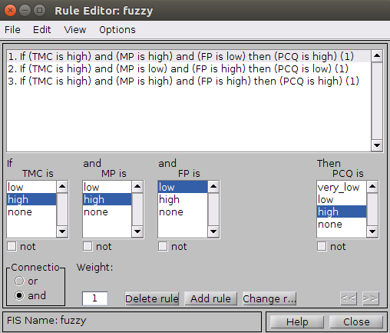

Entonces una vez seteada las reglas, se puede ver las salidas como gráficos de intersección de conjuntos o mejor aun, gráficos de interacciones entre conjuntos de variables, como se muestra a continuación:
En el menú view → rules

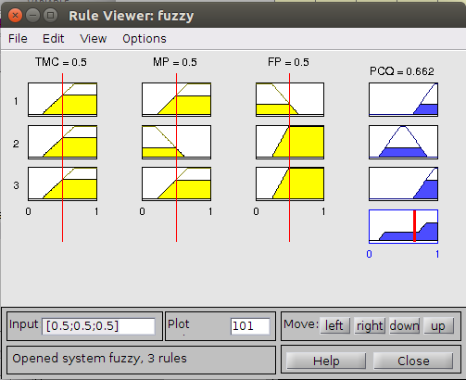

Y para finalizar, se muestra los valores que toma el PCQ resultado del sistema fuzzy
En el menú View->surface:
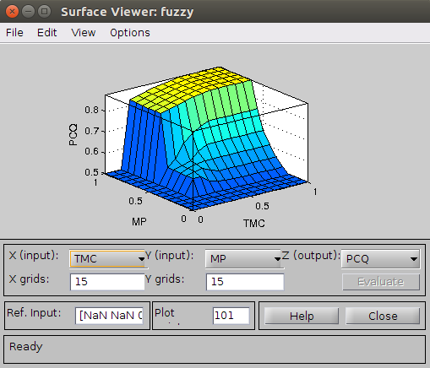

El cual nos da una idea de como interactúan los conjuntos de variables según sus parametros de entrada.

Se adjunta el fichero .fis generado por el fuzzy toolbox y se carga de la siguiente manera:

En el matlab escribir por ejemplo:
# Fuzzy es el nombre del archivo fuzzy.fis
fismat = readfis(‘fuzzy’)
# y luego, escribir
fuzzy(fismat)
# para que en vez de abrir un fuzzy vacio, cargue la información del fismat ya creado y pueda ver el sistema fuzzy usando el toolbox.)

